Маршрутная карта

макет-схема бульвара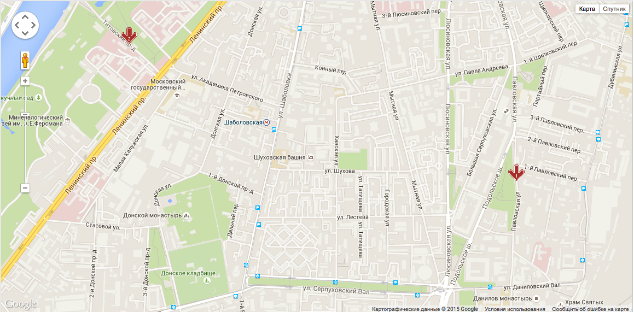

1

